- Förderung des flexiblen Umdenkens
- Einnahme verschiedener Denkrichtungen, z. B. kritisch, kreativ, neutral
- Hüte nach Belieben aufsetzen und Denk- und Sichtweise verändern
- Farben symbolisieren die jeweilige Einstellung, die man bekommt
- Man kann z. B. bei einer Fragestellung sechs verschiedene Positionen beziehen und die Unterschiede deutlich machen – umfassendes Bild eines Problems
Kommentar zu den Hüten:
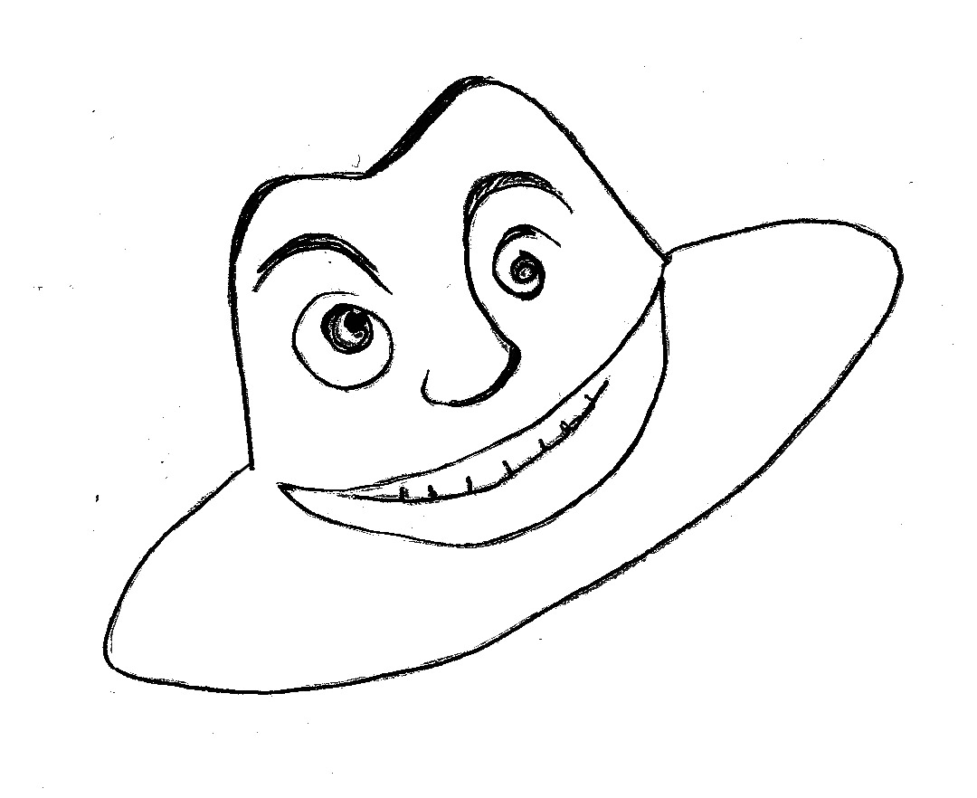
Weißer Hut: Objektiver und Neutraler
- Informationen sammeln ohne sie zu werten
- Einen objektiver Überblick über alle verfügbaren Daten und Informationen verschaffen
- Keine persönliche Meinungsäußerung
Roter Hut: „Abwäger“ – ja, aber (Emotionalität)
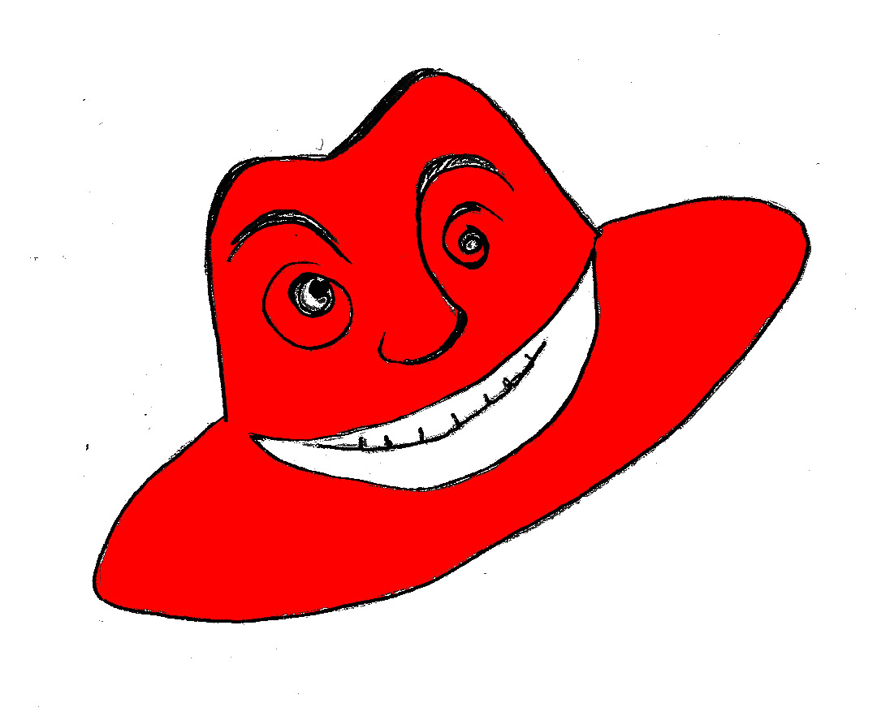
- Positive und negative Gefühle werden ausgedrückt
- Diffuse Gedanken und Gefühle können ausgedrückt werden ohne Rechtfertigung
- Bauchgefühl vor Kopfsteuerung
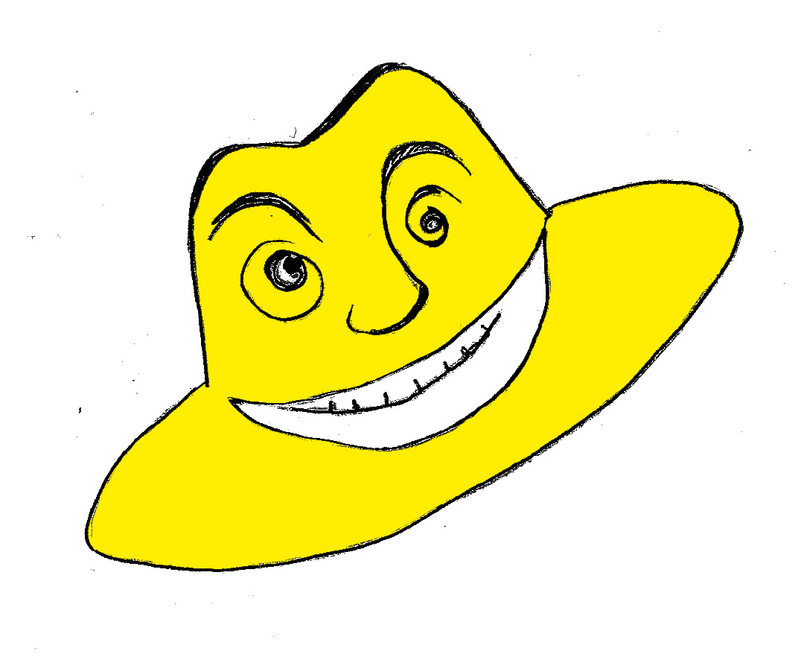
Gelber Hut: Optimist
- Nur das Positive wird herausgestellt
- Chancen und Pluspunkte müssen gefunden werden
- Positive Aspekte aus möglichst objektiver Sicht erkennen – nicht emotional
Blauer Hut: Pessimist
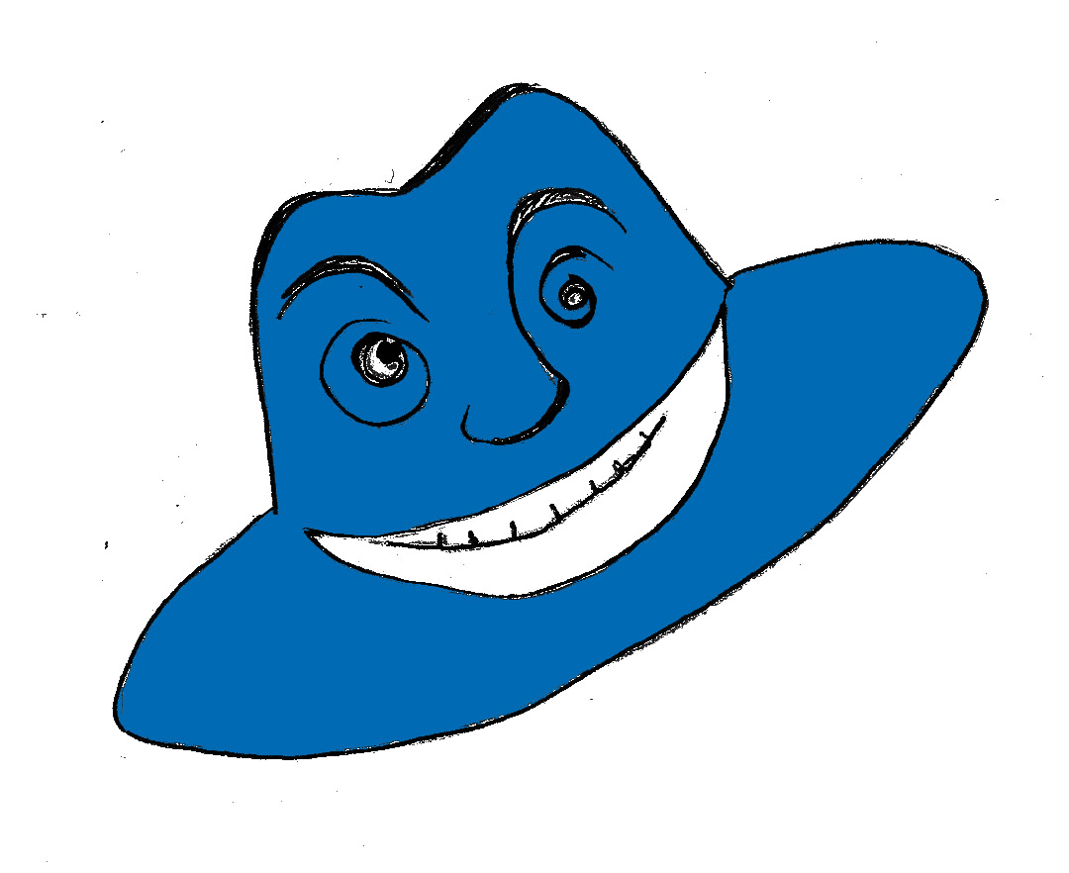
- Bedenken, Zweifel und Risiken werden geäußert
- Finden der objektiv negativen Aspekte des Problems
- Alle sachlichen Argumente gegen das Projekt werden aufgezeigt
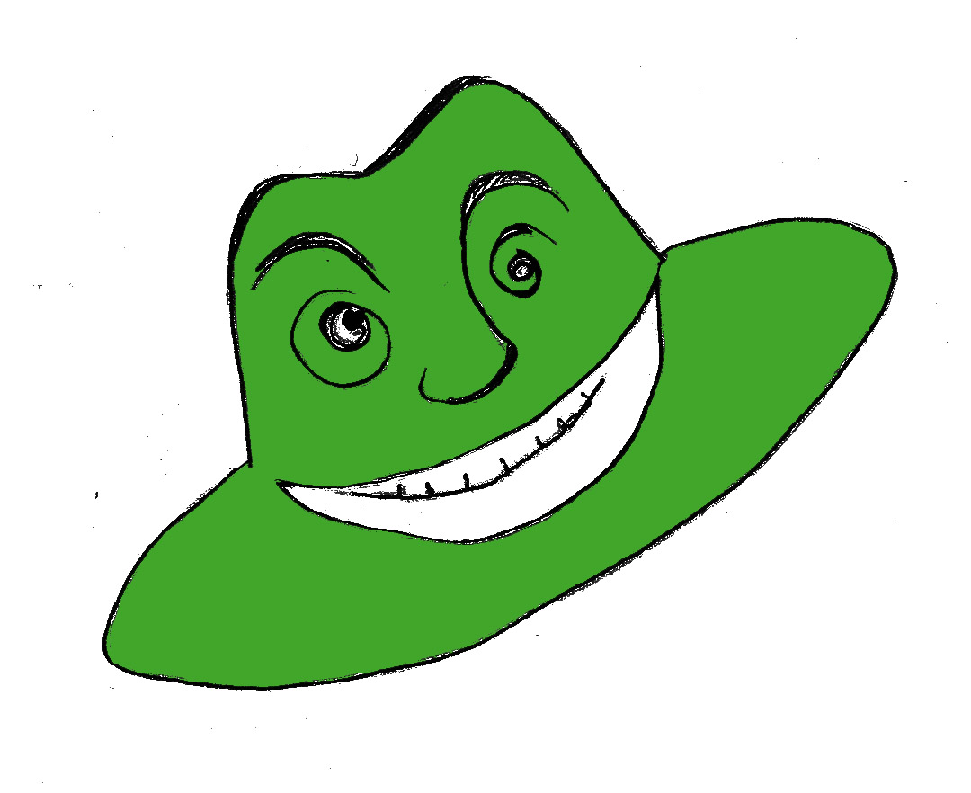
Grüner Hut: Kreativer
- Alternativen werden gesucht
- Alles formulieren, was zu neuen Ideen und Ansätzen führt
- Kritische Bemerkungen sind untersagt
Schwarzer Hut: Moderator
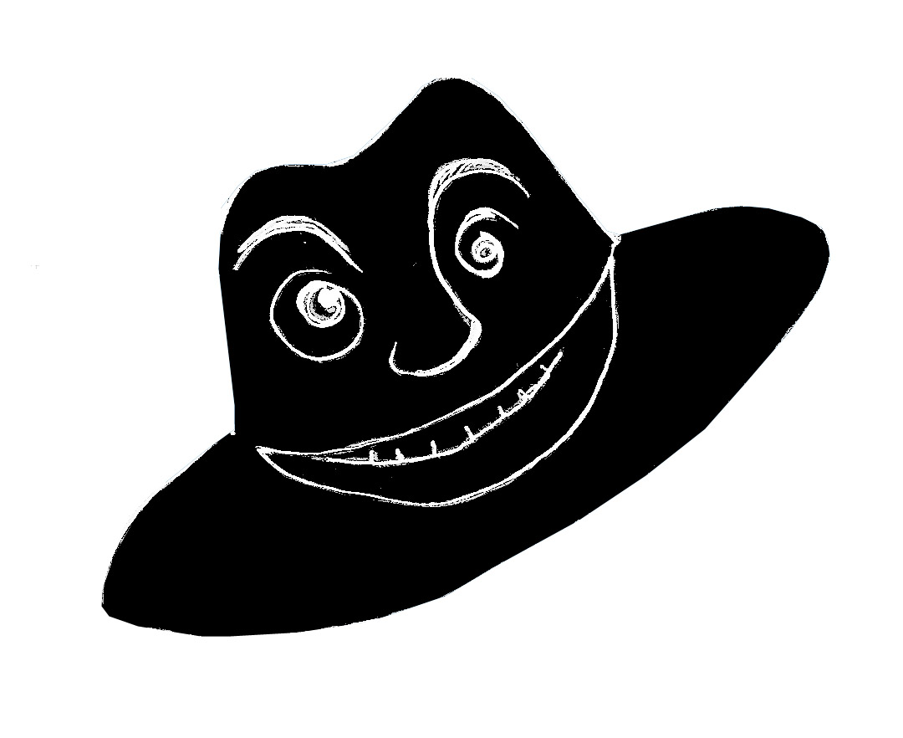
- Kontrolle und Organisation des gesamten Denkprozesses
- Ergebnisse zusammenfassen

